事前に設定していただく内容のご説明資料

この内容は、必ず研修会を受講する前に設定を完了しておいてください。

NALC活動管理システムを利用するため、いくつかの事前設定をお願いいたします。
準備していただく内容は以下の2点です。

１．NALC活動管理システムを「信頼済みサイト」へ登録する
２．（Windows XPのみ） .Net Framework2.0以降のインストール

１．NALC活動管理システムを「信頼済みサイト」へ登録する

１－１．NALC活動管理システムのURL）にアクセスします。
https://nalc.cloud-solution.jp/ （NALC活動管理システムのURL）にアクセスして、以下の画面を表示させます。

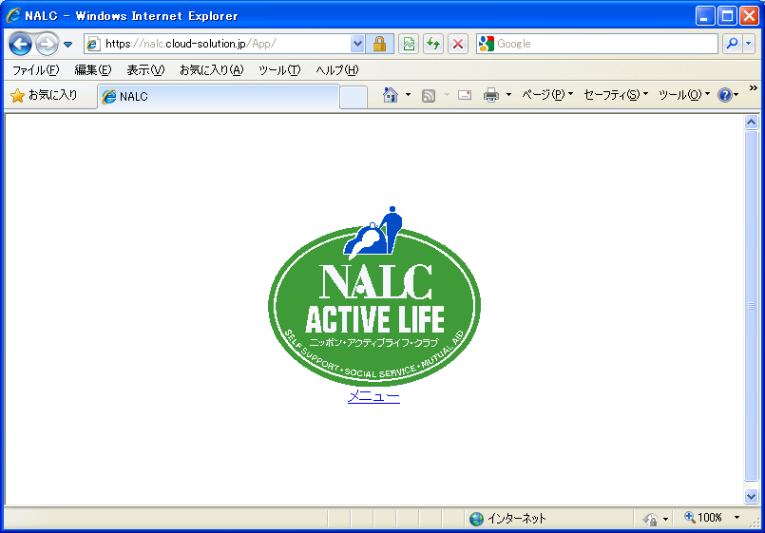

１－２．画面上のツール（T）をクリックします。

１－３．インターネットオプションを選択します。
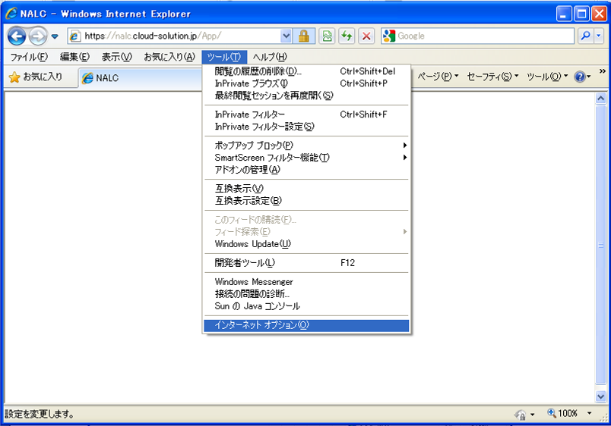

１－３．インターネットオプションの画面が表示されるので、「セキュリティ」を選択します。
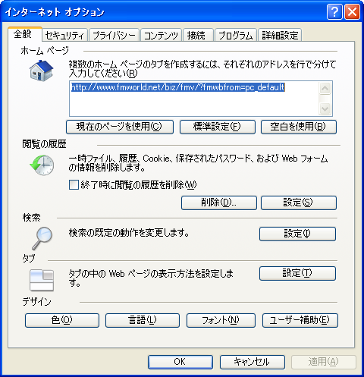

１－４．セキュリティの画面が表示されたら、「信頼済みサイト」を選択します。
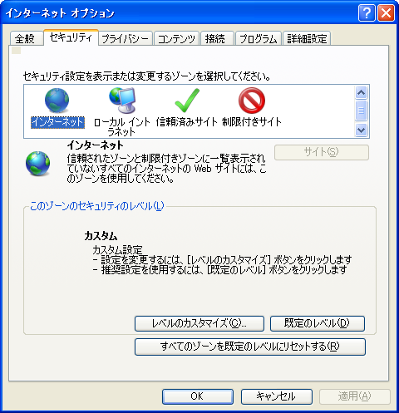

１－５．信頼済みサイトを選択して、「サイト」ボタンを選択します。
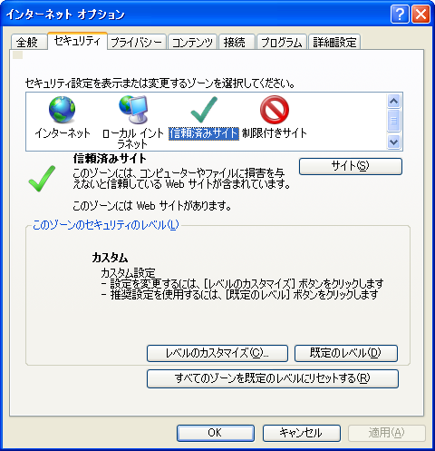

１－６．信頼済みサイトの画面が表示されるので、「追加」ボタンを選択します。
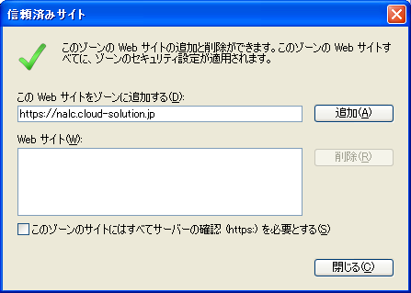
１－７．WebサイトにNALC活動管理システムのURLが表示されたら、閉じるボタンを選択します。
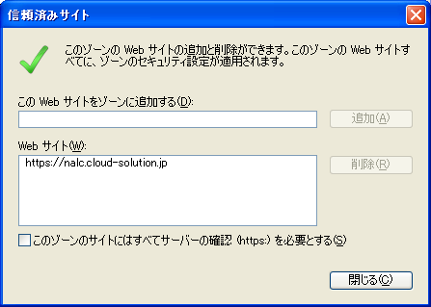
１－８．インターネットオプション画面に戻りますので、閉じるボタンを選択します。
以上で設定は完了です。
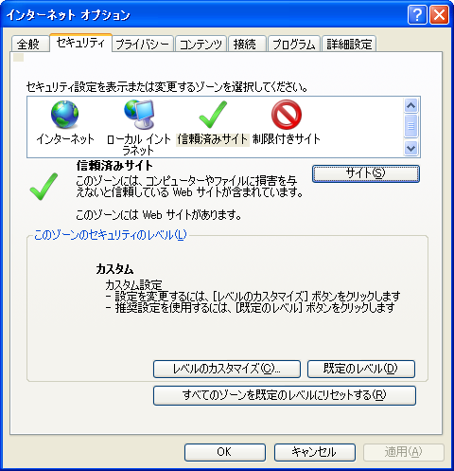

以上で設定は完了です。

２．（Windows XPのみ） .Net Framework2.0以降のインストール
この設定は、Windows VistaやWindows７では必要ありません。

２－１．インストールの必要があるかどうかの確認。
https://nalc.cloud-solution.jp/ （NALC活動管理システムのURL）にアクセスします。
その際に、下記の画面が出る場合は、インストールの必要があります。（ここで赤文字のメッセージが出ない場合は、特にこの作業は必要がありません）
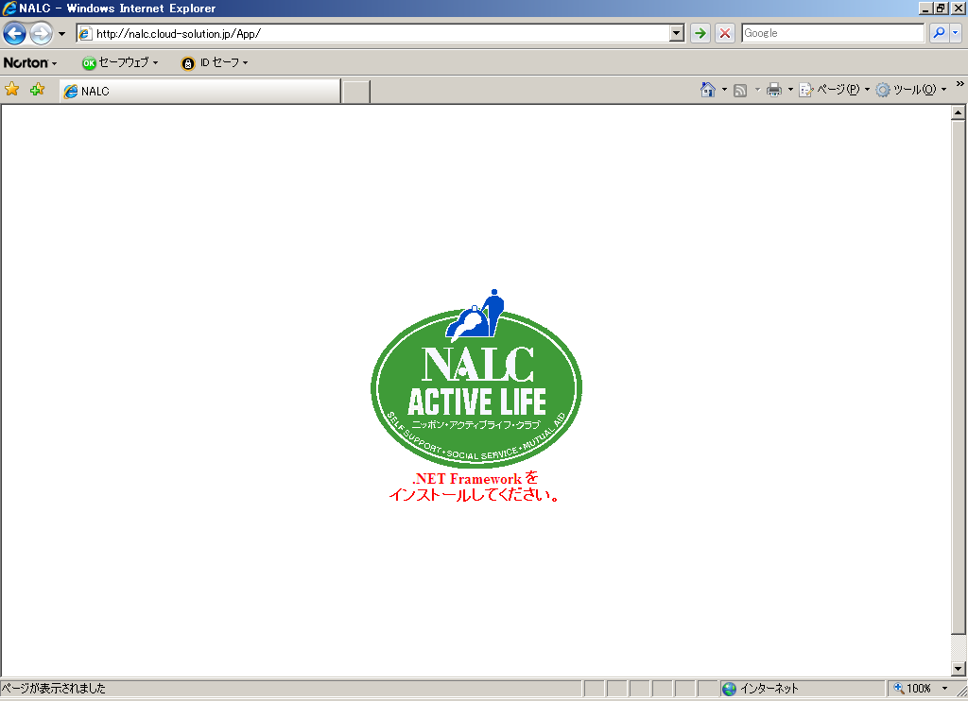

２－２．[スタート]-[すべてのプログラム]-[Windows Update（またはMicrosoft Update）]を選択します。（WindowsXP画面）
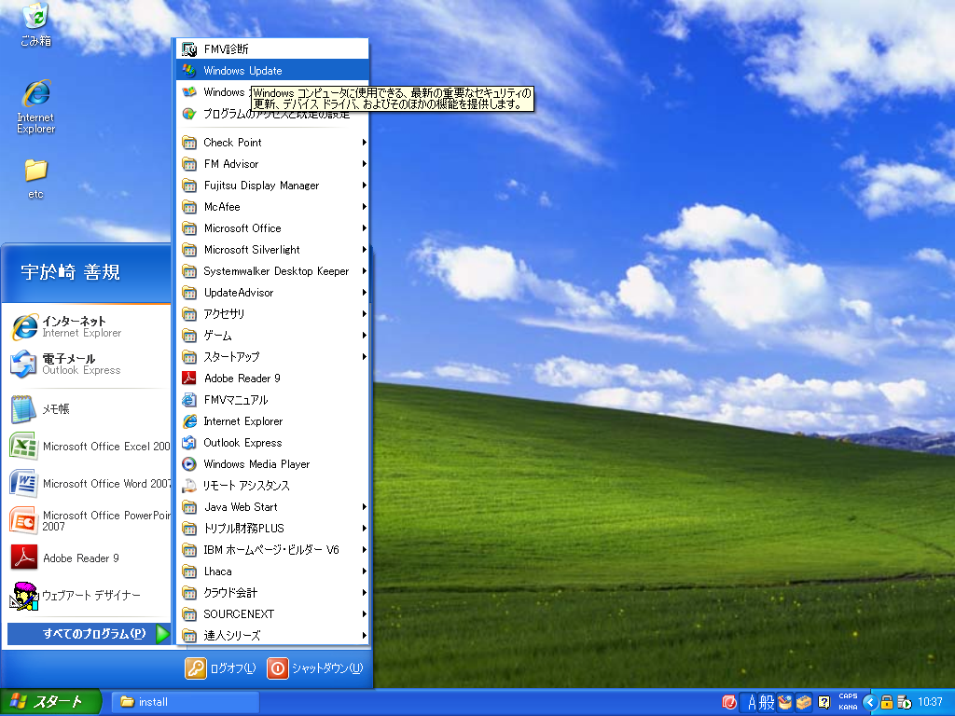
２－３．Windows Updateの画面が表示されますので、「カスタム」を選択します。
（この画面が出ない場合は、※一部のWindowsコンポーネントで～(P.13)をご参照ください）
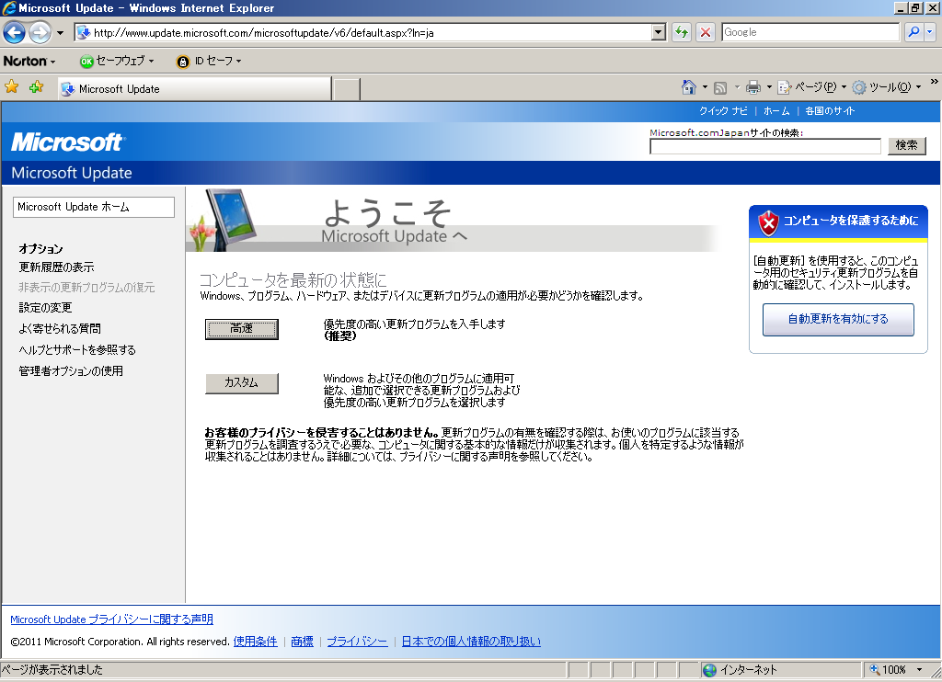

２－４．左側の追加選択欄をクリックします。
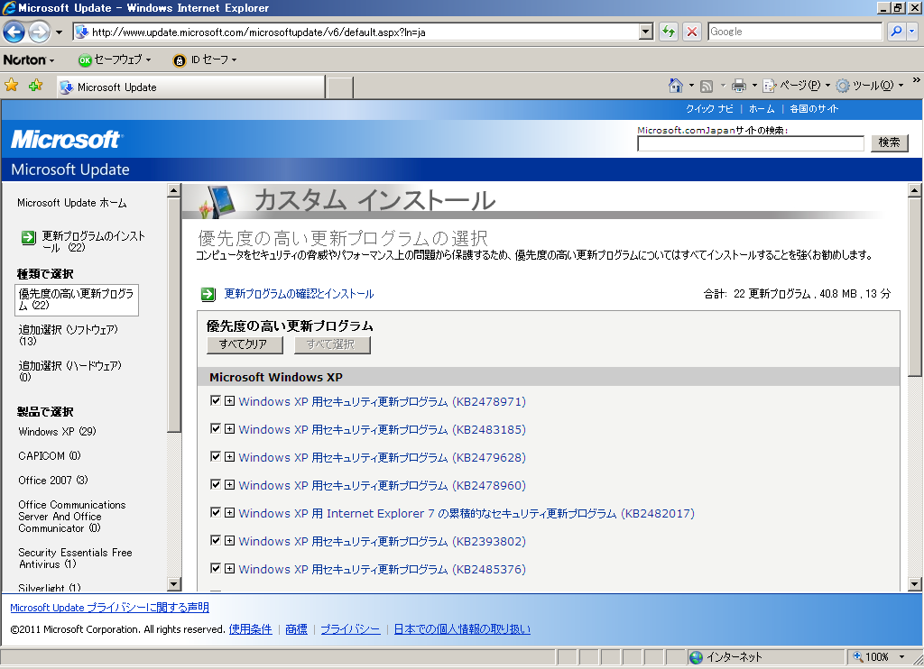

２－５．画面を下にスクロールして、「Microsoft .Net Framework 3.5 Service Pack1」または「Microsoft .Net Framework 3.5 Service Pack1および .Net Framework 3.5 ファミリ更新プログラム」を探します。
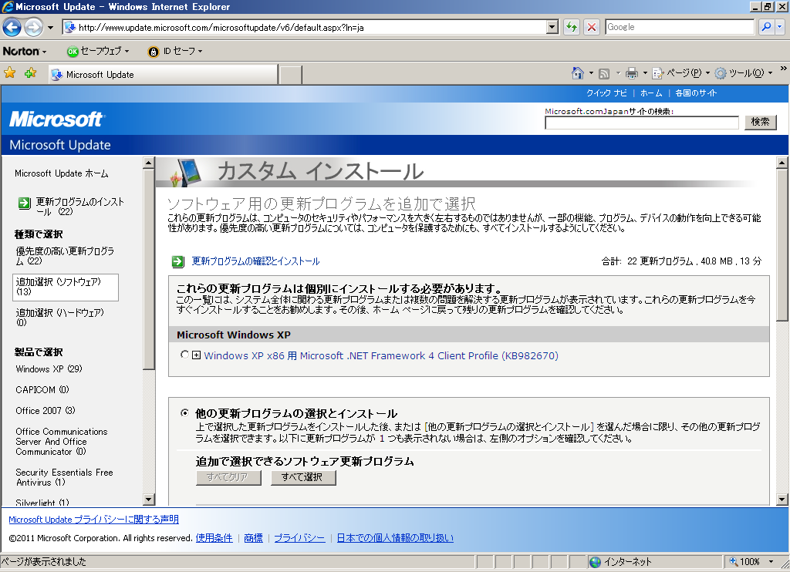
画面を下にスクロール

２－６．Microsoft .Net Framework 3.5 Service Pack1」または「Microsoft .Net Framework 3.5 Service Pack1および .Net Framework 3.5 ファミリ更新プログラム」の左欄にチェックを入れます。
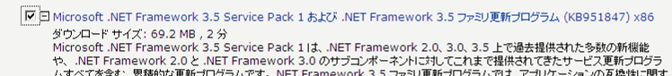
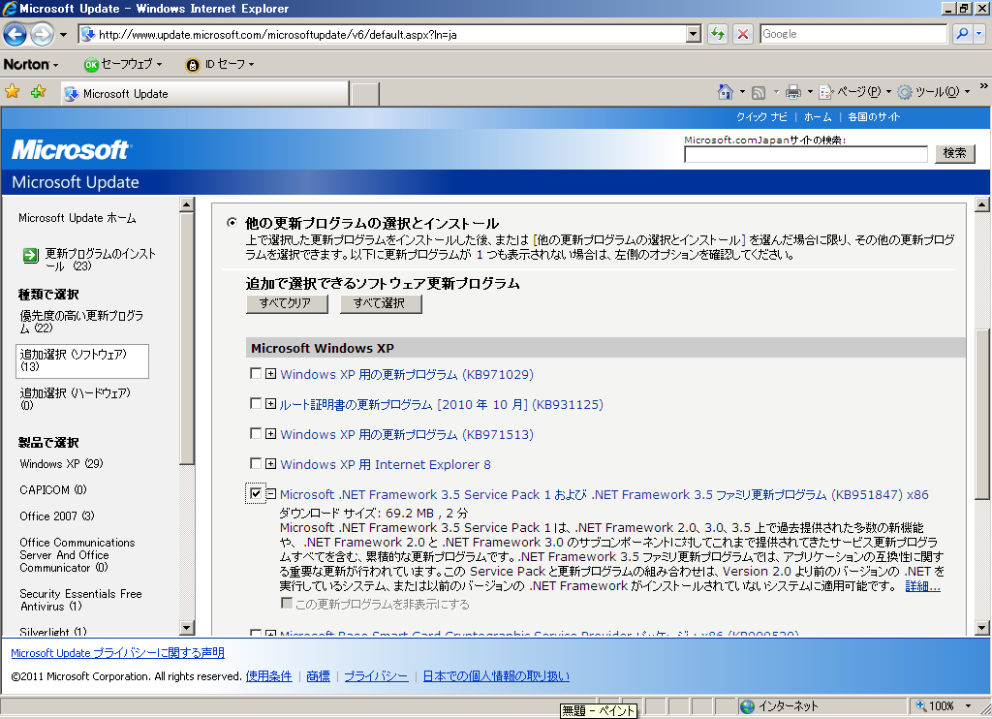
２－７．画面を上にスクロールして、更新プログラムの確認とインストールを選択します。
- 画面を上にスクロール
- クリック

２－８．更新プログラムのインストールを選択します。
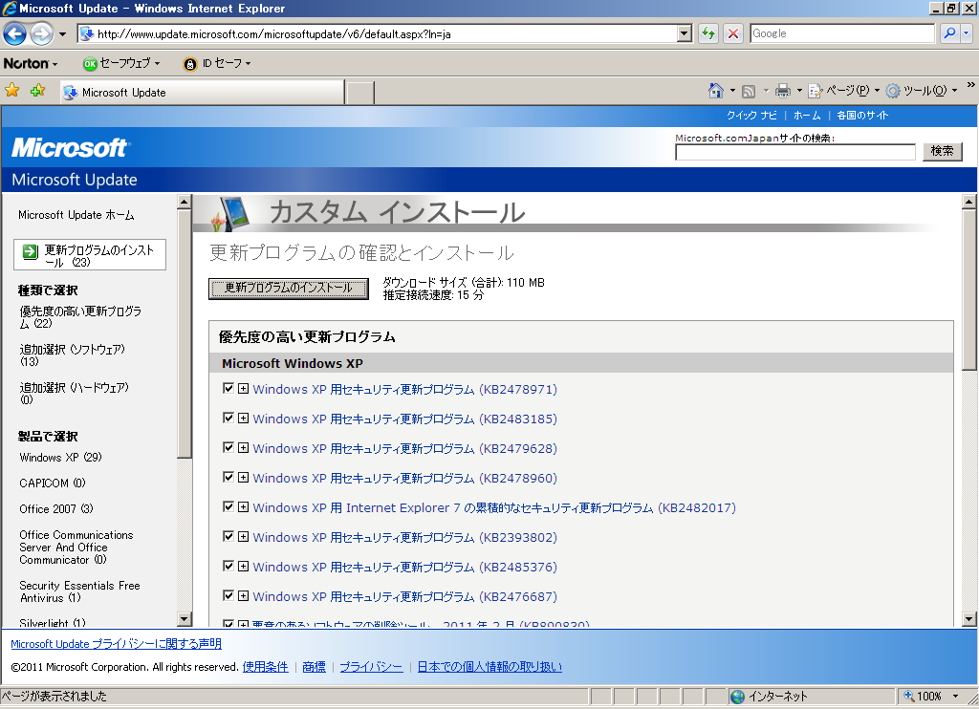

２－９．更新プログラムのダウンロードとインストールを始めるので、しばらく画面に従ってお待ちください。（数分かかります）
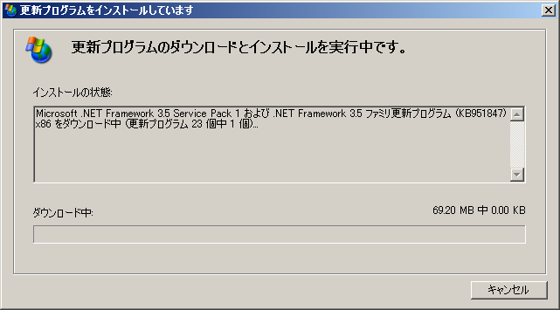

２－１０．インストールが完了したら、画面の指示のとおり再起動を行ってください。
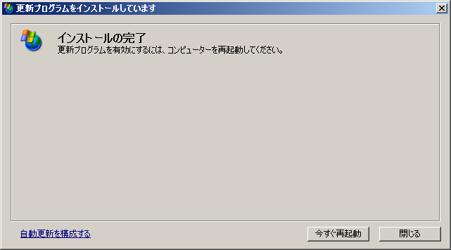

２－11．再起動後、活動管理システムのURLにアクセスして下記の画面を表示してください。
https://nalc.cloud-solution.jp/
下記画面のようにNALCのマークの下に「メニュー」と出れば、インストールは完了です。
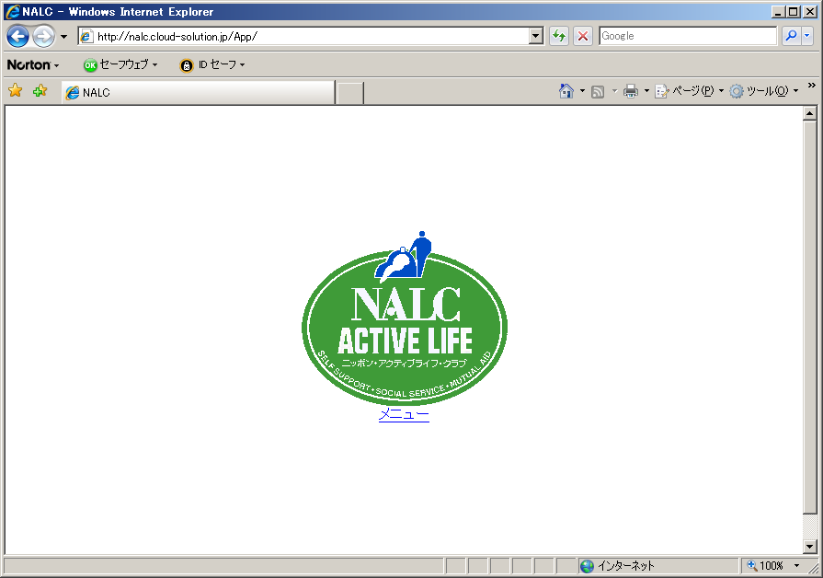

※一部のWindowsコンポーネントで必要なソフトウェアアップグレードという画面が出る場合
１．今すぐダウンロードしてインストールする、を選択します。
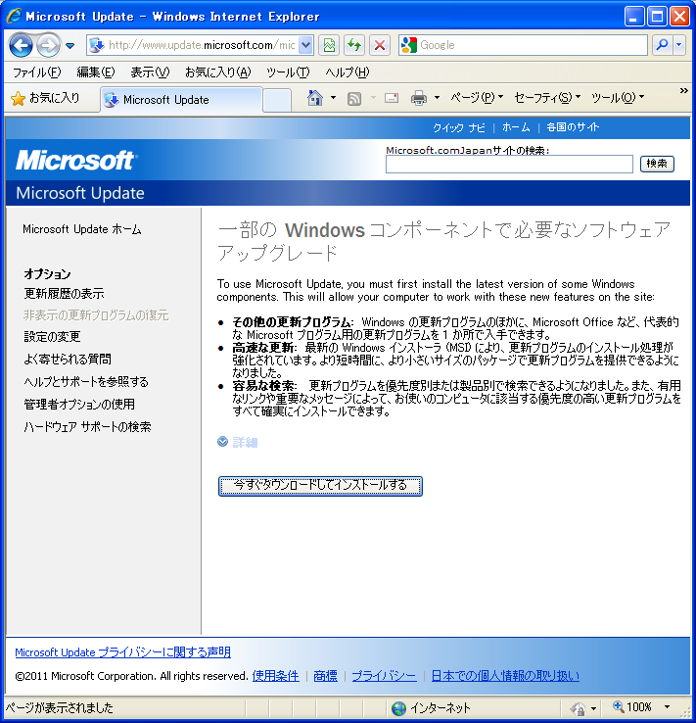
２．更新プログラムのインストールが開始されます。
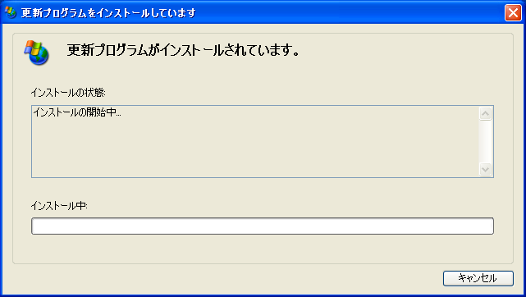

３．インストールが完了すると、下記画面が表示されます。閉じるを選択してください。
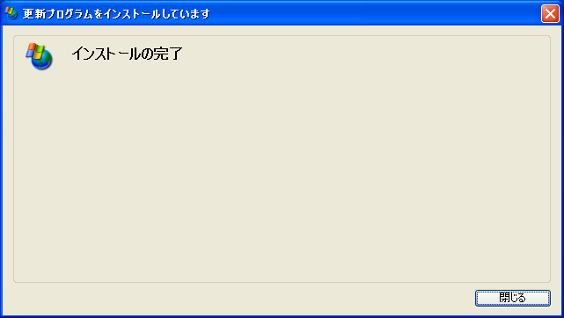
４．「閉じる」を選択すると、再度WindowsUpdate画面に戻るので、続行を選択してください。
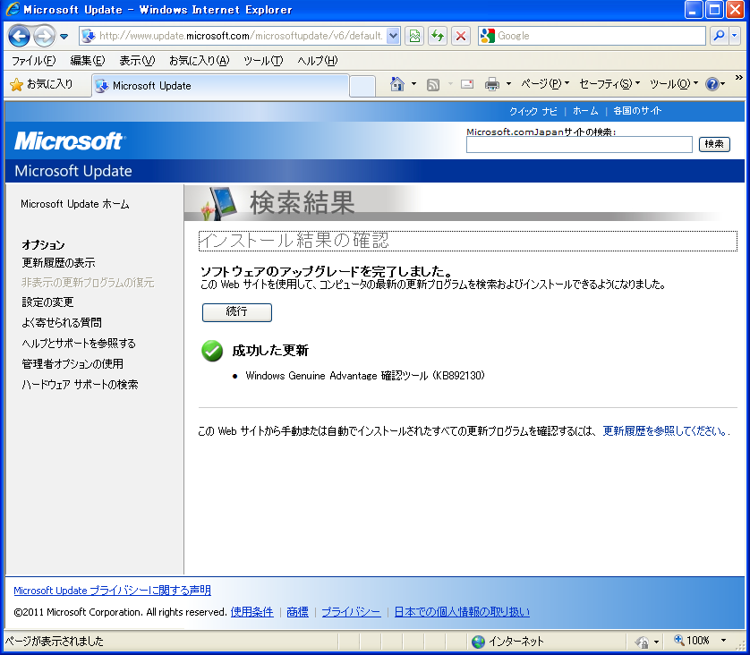
続行を選択すると、P.８の２－３．の画面に変わりますので続けて.Net Frameworkのインストールを行ってください。

